校外人员入校申请操作说明
一、使用微信搜索“智慧红院”公众号，点击“信息服务”—“入校预约”。进入访客管理系统界面输入手机号获取验证码登录，首次登录需要填写基本信息进行确认。
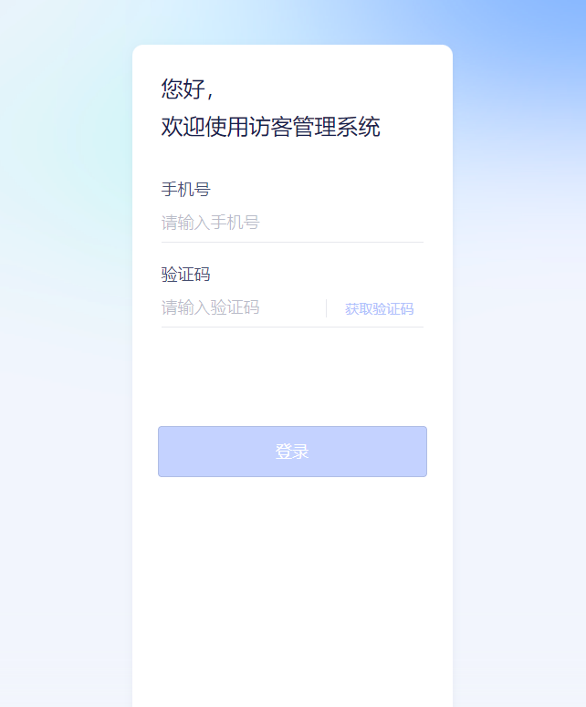二、选择访客预约，填写相应的信息。
个人基本信息完善后,如下图选择“访客预约”进行填写入校预约的信息:
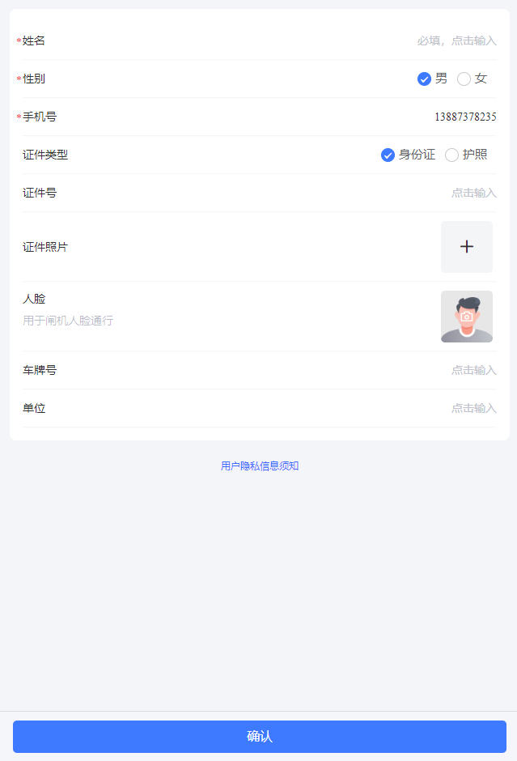
Tips:带*号的必须填写。访问部门下拉选择，访问事由和访问时间根据实际情况选择。
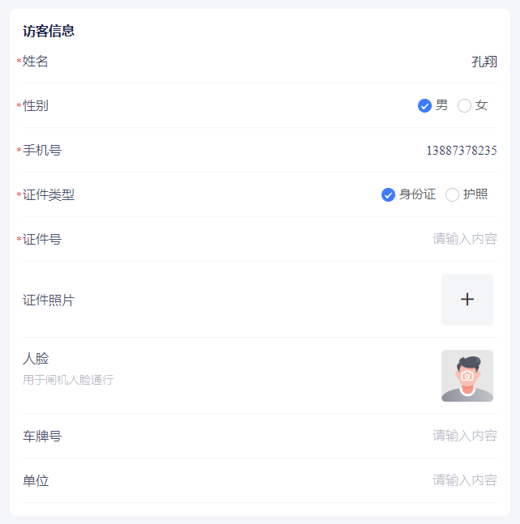


三、如果有同行入校的人员需要选择添加同行人员，同行人员与预约
入校人员一致且必须填写身份信息,如下图操作：


四、填写完成入校预约信息点击“提交预约”即可。

五、完成预约后你可以点击“我的预约”查看预约情况，进行预约信息的修改和取消预约操作。如下图所示：
六、预约成功后，在预约时间范围内获得入校权限。步行入校走人行通道人脸识别后入校；车辆入校时阐机会显示“预约入校车辆及随行人员”信息，门卫确认后起杆放行。

